Муниципальное бюджетное общеобразовательное учреждение

«Средняя общеобразовательная школа №13»

Сценарий мастер-класса в творческой мастерской по созданию обрядовой куклы Чучело Масленицы
(в рамках Недели прикладного курса)

Составила: Евсейцева Н.В.
учитель технологии

Новокузнецкий городской округ, 2021 год
Методическая разработка «Сценарий мастер-класса в творческой мастерской по созданию обрядовой куклы Чучело Масленицы»
(в рамках Недели прикладного курса) составлена на основе педагогического опыта Евсейцевой Натальи Викторовны для учителей технологии и учителей начальной школы, данная разработка может успешно реализовываться с учащимися начальных и средних классов. Представленное внеурочное мероприятие, направлено на воздействие всестороннего развития ребенка, что позволит каждому участнику в ходе выполнения этапов работы проявить свою индивидуальность, побуждая его к активному мышлению, создавая свои новые образы, творя, радуясь своим успехам и новым удачным находкам, приобретая практические навыки в изготовлении кукол из ниток мулине. Работая с нитками и ножницами, дети учатся терпению, аккуратности, настойчивости в достижении своей цели. Для создания данного вида изделия не требуется специальной подготовки и никаких особых условий для выполнения данной работы.
Актуальность темы.
Сегодня, как никогда, перед каждым образовательным учреждением, очень остро стоит очень важная задача развития творческого потенциала детей с учётом их индивидуальных и возрастных особенностей, с учетом их интересов и способностей.
Детское творчество является постоянным спутником каждого ребенка, на протяжении всего периода детства, с самого раннего возраста, ведь именно занятие декоративно - прикладным творчеством - самый интересный вид индивидуальной творческой деятельности детей школьного возраста.
Еще В. А.Сухомлинский утверждал, что: «…Истоки способностей и дарования детей - на кончиках их пальцев. От пальцев, образно говоря, идут тончайшие нити - ручейки, которые питают источник творческой мысли. Другими словами, чем больше мастерства в детской руке, тем умнее ребенок». И действительно, ведь занимаясь любым видом творчеством, ребенок еще развивается и умственно, а в процессе выполнения практической творческой работы каждый ребенок фантазирует, что то придумывает, тем самым активизирует мыслительные и познавательные процессы. В свою творческую работу ребенок вкладывает частичку себя, своего сердца и души, обдумывая каждое свое действие и последовательность их выполнения. Планирует этапы выполнения, подбирает материалы и инструменты для создания своего изделия, придумывает название, а иногда даже и имя своему детищу. Проявление и развитие творческих способностей учит детей не просто смотреть, но еще и видеть, видеть свою работу и работу других детей, получать моральное удовлетворение от процесса превращения материалов в готовое индивидуальное изделие, поделку, игрушку, картину. В процессе творческой работы каждый школьник становится неординарной, индивидуальной и развитой личностью. Роль личности педагога в данном процессе развития творческих, креативных способностей, трудно недооценивать. Ведь чаще всего отношение детей к занятиям творческого характера определяется и их отношением к педагогу, так как именно его авторитет обуславливает желание или нежелание детей думать, развиваться, творить, создавать, что то новое, не похожее на другое изделие.
На сегодняшний день просто необходимо наличие у каждого педагога нового взгляда на ребенка как на субъект (а не объект) обучения и воспитания, как на партнера по совместной деятельности. Вовлекая детей поучаствовать в творческом процессе, необходимо руководствоваться фразами: «Учимся, делая и творя», «Меньше обучать — больше взаимодействовать» - именно эти девизы позволяют и способствуют созданию благоприятных условий для развития творческих способностей учащихся и раскрепощению индивидуально-творческих сил каждого ребенка. Чем больше будет организовываться подобных мероприятий, тем больше будет условий, возможностей для того, чтобы ребёнок хотел творить, создавать, придумывать, воплощать свои идеи в жизнь. Необходимо, чтобы в это действие включалась вся его личность: способности, чувства, разум, индивидуальность мышления и восприятия окружающего мира. Для этого нужно учить детей, учить их учиться друг у друга, делиться свои опытом и опытом своих сверстников. Лучшим побудителем для этого может быть именно мастер-класс - форма работы, которая позволяет раскрыть индивидуальность, творческий потенциал каждого из учащихся, продемонстрировать их достижения и новые возможности, а так же замотивировать ребят на дальнейшее создание чего-то нового, индивидуального. Непосредственное общение педагогов с ребятами и ребят с друг другом, позволяет всем участникам поделиться своим «золотым запасом», которым делятся по принципу «здесь и сейчас».

Данное мероприятие проводится в рамках недели прикладного цикла в СОШ №13 г.Новокузнецка.

Цель:
1.Познакомить с новой техникой рукоделия
2. Сформировать интерес к декоративно-прикладному искусству и творчеству
3.Создать среду для творчества.
Задачи:
1.Подготовить учащихся-мастеров для проведения мастер-класса по одной из техник рукоделия.
2.Изготовить учащимися поделки куклы Чучело Масленицы.
3.Организовать и оформить мини-выставку поделок куклы Чучела Масленицы.
4.Провести мастер-классы с учащимися.
5.Подвести итоги проведенных мастер-классов.
Ожидаемые результаты:
-повышение уровня креативности у участников мероприятия;
-возможность применение ими нового нетрадиционного метода в обычных бытовых условиях;
- рост мотивации участников мастер-класса к формированию собственного стиля творческой деятельности;
-практическое освоение участниками мастер-класса специальными знаниями, умениями, навыками и приемами техники «плетения из ниток» в процессе работы;
-создание сувенира обрядовой куклы Чучело Масленицы, проявляя творческую инициативу, фантазию, мышление.
Методическое оснащение занятия:
Методы: интерактивный (словесный, наглядный и практический); исследовательский (умение самостоятельно распределять деятельность работы, а так же выбор действия и его способа, свобода творчества).

Оборудование и материалы: нитки мулине желтого цвета-по 2 шт. на каждого участника и нитки мулине красного цвет-по1 шт. на каждого участника, ножницы (материалы для выполнения поделки куклы Чучело Масленицы), панно с иллюстрациями пошагового изготовления куклы Масленицы и выполненные из ниток Куклы Масленицы различных размеров, ростовая кукла Масленицы.
Мероприятие проводится в кабинете технологии, который условно разделен на несколько мини-мастерских. В центре расположено панно, ростовая Кукла Масленицы. На подготовленных столах лежат инструкционные памятки, все необходимые материалы, организована выставка готовых работ. Участие в мастер-классе принимают желающие учащиеся средних классов.
Ведущая (учитель) и мастерицы мастер-класса (учащиеся, посещающие внеурочные занятия «Шаги в профессию»), встречают желающих принять участие в мастер-классе в народных костюмах, звучит русская народная музыка, обычно сопровождающая народные гулянья.
По завершению изготовления куклы Масленицы, все участники забирают своих кукол и получают в подарок инструкцию по изготовлению Чучела Масленицы в домашних условиях.

Ход мероприятия.

(Звучат музыкальные народные композиции, учащихся встречают мастерицы и ведущая (учитель))
Ведущая:
-Добрый день, дорогие ребята! Мы рады видеть Вас в нашей творческой мастерской. Сегодня все вы научитесь создавать уникальную игрушку, но сначала мы с вами поговорим, вспомним и обсудим много интересного.
Все вы знаете, что существует огромное разнообразие различных видов русского декоративно-прикладного творчества: роспись, плетение, вязание, вышивка, изготовление изделий из дерева, лозы, бисер оплетение и еще множество других видов. Все эти ремесла существуют на Руси уже не одно столетие, и каждое новое поколение открывает для себя что-то новое, соединяя всё новые и новые приемы рукоделия с традиционными старыми приемами. Мастера, рукодельницы и мастерицы постоянно расширяют границы общения и связей в современном мире, благодаря этому в арсенале рукодельниц и мастеров появляются всё новые и новые техники рукоделия, такие как: пэчворк, декупаж, цифровой скрапбукинг, фелтинг, топиарии, айрис-филдинг, ошибана.
Но все же очень важно сохранить исконно русские виды творчества: рукоделие и ремесла.
С одной из исконно русских техник мы сегодня познакомимся и выполним в этой технике необычную поделку.
Обратите внимание, на нашем панно представлены творческие работы учащихся, которые выполнены в одной из самых старых техник-плетение, и, не смотря на ее преклонный возраст, она продолжает быть популярной и сегодня. Техникой плетения занимались на Руси и женщины и мужчины, дети и подростки. Созданные ими изделия выполняли не только роль полезной в быту вещи (плетеные корзины, лапти, мебель, колыбели для младенцев, посуду, подставки, туески, шкатулки и много других полезных вещей), но и несли глубокую смысловую нагрузку. Одной из таких изделий были плетеные куклы, и они были предназначены не для игр. Плетеные куклы-обереги играли роль сохранения жилища и защиты каждого члена семьи от недугов и злых людей, их плели на Руси из различных материалов: солома, нити, травы и ткани. Пользовались большой популярностью и куклы-украшения, куклы-поделки и куклы-игрушки.
Сегодня на нашем мастер-классе, который проведут с вами наши юные мастерицы, мы познакомим вас с техникой изготовления таких кукол. Все вы сплетете для себя куклу Масленицы из ниток мулине. Ваша кукла может быть для вас оберегом или же наоборот, вы сожжете ее на костре, как символ несбывшихся желаний, плохого настроение, печальных или грустных мыслей и событий.
-Овладев основами данной техники изготовления куклы Чучела Масленицы, вы сможете, приложив немного усилия и проявив фантазию, самостоятельно создать оригинальные куклы-обереги, куклы-поделки, куклы – украшения по вашему вкусу и желанию.
Все изделия, сделанные своими руками, всегда неповторимы и оригинальны, они несут положительную энергию мастера, его настроение и любовь к своей работе. При создании чего-то своими руками каждый человек вкладывает в свою работу частичку своей души и теплоты.
Сегодня мы предлагаем вам творить и создавать свою неповторимую работу под русскую поговорку: «К чему душа лежит, к тому и руки приложатся!». Мы все надеемся, что после посещения нашего мастер-класса у вас будет отличное настроение, вы зарядитесь положительными эмоциями и данная встреча станет для вас настоящим праздником.
Ну, а сейчас мастерицы-рукодельницы проведут для вас небольшую виртуальную экскурсию в историю нашего народного праздника Масленица.

1-ая помощница-мастерица:
-Масленицу, по старой русской традиции, отмечают на протяжении всей недели, она называется - масленичная неделя. Уже сейчас идет эта неделя. В старые времена на Масленицу люди водили хороводы и пели песни, ходили к друг другу в гости, устраивали различные соревнования, игры, ели блины, которые считаются до сих пор символом праздника. А кульминацией Масленицы всегда был ритуал, который сохранился и до наших дней, этот ритуал- сжигание чучела, которое по языческим верованиям олицетворяет богиню зимы и холода – Морену или Мару. Как вы думаете, почему и для чего сжигали чучело на Масленицу? (ответы участников). Послушайте, почему сжигали и сжигают Масленицу.
2-ая помощница-мастерица:
-Традиционный праздник проводов зимы - Масленица и этот праздник организуется и празднуется не только в России. До наших дней сохранился один обычай, обряд из праздника Масленицы. Этот обычай - сжигания чучела на Масленицу, раньше он символизировал похороны холода и скорый приход весны, и история этого обычая восходит к языческим временам. То есть, всенародное сжигание чучела зимы на костре раньше символизировало ежегодное обновление, а сам процесс сопровождался народными гуляниями, весельем, песнями и танцами.
Раньше, во время сжигания Чучела Масленицы, люди думали, что от силы костра зависело, когда придет весна, а пепел развеивали по полям, для того, чтобы урожай в будущем году был большой и очень хороший.
Чучело на Масленицу должно было хорошо гореть, поэтому всегда его делали из дерева и соломы.
Жители всех деревень, городов всегда с нетерпением ожидали обряда сжигания чучела на Масленицу, так как считали, что сгоревшее на масленичном костре из пепла переродится в новое и гораздо лучшее.
В костер также бросали сломанные вещи, старую непригодную одежду, и прочее, потому что верили, что все это к ним вернется в обновленной форме.
3-ая помощница-мастерица:
-По традиции чучело создавалось в первый день Масленицы, а в последний день масленичной недели, который называется Прощеное Воскресенье, устраивались проводы-похороны, то есть обряд сжигания.
По традиции, в этот день, парни впрягались в сани вместо лошадей, установив на них чучело, и провозили его, в сопровождении толпы деревенских жителей, через всю деревню, а потом проводили ритуал сжигания. После того, как от чучела оставался только пепел, молодежь прыгала через догорающий костер и загадывала желания.
Нужно отметить, что сжигали на кострах самые разнообразные чучела по размерам и изготовленные из различных материалов. Можно было бросать в костер маленькие куклы Масленицы, на которые наговаривались болезни, хвори, обиды, все плохое, что было у человека, который смастерил свою куклу, люди твердо, верили, и твердо были убеждены, что таким образом они избавляются от всего плохого, что было в их жизни. Обычно главное чучело мастерили в человеческий рост. На голову повязывали платок, надевали женский сарафан или платье, а к руке прикрепляли либо блин, либо сковородку, на которой всю неделю пеклись блины.
Всегда все обрядовые чучела на Руси были безликие, им не рисовали ни глаза, ни нос, ни рот. Празднующие люди боялись увидеть в своей Масленицы сходства с кем-либо из жителей и поэтому при создании чучела на Масленицу ей никогда не прорисовывали лицо. Но на сегодняшний день это условие редко и мало где соблюдается.

1-ая помощница-мастерица:
Если вы со своей семьёй или друзьями захотите проводить зиму по народным русским обычаям и самостоятельно сделать чучело на Масленицу, то, вы можете воспользоваться предложенной нами инструкцией. (Предлагает участникам мастер-класса буклеты-памятки с инструкцией)

2-ая помощница-мастерица:
- Раньше, в некоторых уголках России изготовляли домашнюю Масленицу, которая символизировала достаток, крепкое здоровье и благополучие. Это была небольшая куколка, которую называли дочкой масленицы или ее младшей сестрой. Домашнюю масленицу никогда не сжигали, а хранили в доме на самом почетном месте и считали сильным оберегом для семьи и дома.

Вот такую Домашнюю Масленицу мы сегодня поможем Вам изготовить, и каждый из вас заберет с собой свою куклу Масленицу.

Далее мастерицы-рукодельницы проводят презентацию техники рукоделия для участников мастер-класса, создавая образец, а участники изготавливают своих кукол Масленицы.

В ходе мероприятия осуществляется:
- Показ приемов работы.
- Выполнение небольших сувениров в соответствующей технике.
- Фотографирование и проведение мини-выставки работ.
- Вручение всем участникам мастер-класса инструкции по изготовлению Чучела Масленицы в домашних условиях.

Ведущая:

-У всех получились замечательные куклы Масленицы. Вы можете сохранить свою куклу, как оберег, подарить ее кому-нибудь или сжечь на празднике Масленицы в общем костре, пожелав, что бы все плохое и грустное сгорело бы вместе с этой куклой.
Мы дарим всем вам инструкцию, которая поможет в домашних условиях со своей семьей сделать свое настоящее Чучело Масленицы.
До новых встреч, ждем всех желающих на наших мастер-классах! С праздником!!

ЭТАПЫ ИЗГОТОВЛЕНИЯ ЧУЧЕЛА МАСЛЕНИЦЫ

Чучело из ниток мулине на Масленицу
1.Нитки мулине желтого цвета, предназначенные для создания поделки – сувенирного чучела, аккуратно кладем разрезанные перед собой и выравниваем их.
2.Обвязываем края желтого мотка ниток красной нитью.
Обвязывание края
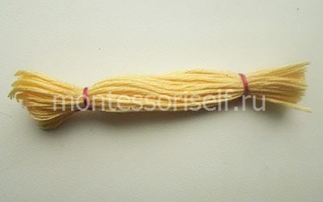

3.Берем еще моток ниток желтого цвета, его так же выравниваем и немного скручиваем.
4. Складываем этот моток пополам, а затем в его серединку вкладываем первый, обвязанный красной нитью.
Складывание мотка
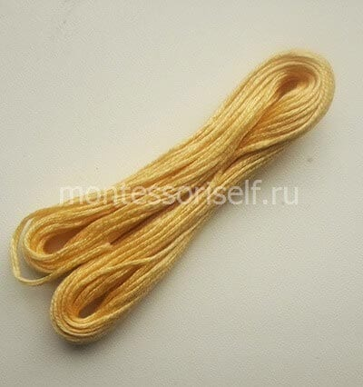

Вкладывание в середину перевязанные нитки
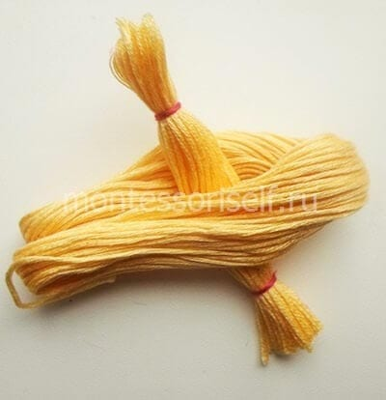

5.Выше поперечного мотка обхватываем пряжу красной нитью.
Обхватывание красной нитью
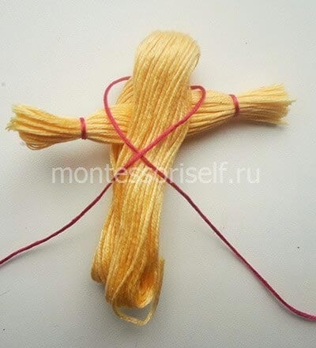

6.Концы нити скрещиваем за «спиной» у будущего чучела.
7.Скрещиваем концы
8.Пропускаем их вперед, снова вытягиваем назад, скрещиваем и завязываем узлом.

Скрещивание спереди
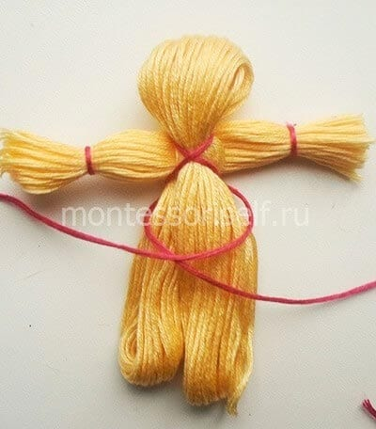
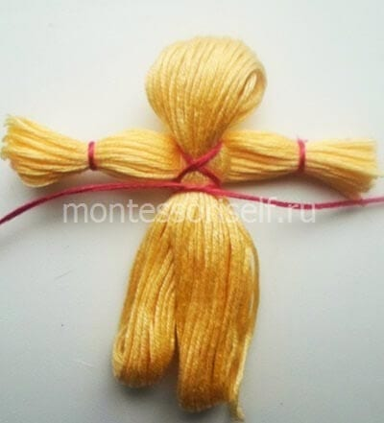
9.Остается только разрезать нижнюю часть мотка.

Отрезание ниток на сгибе
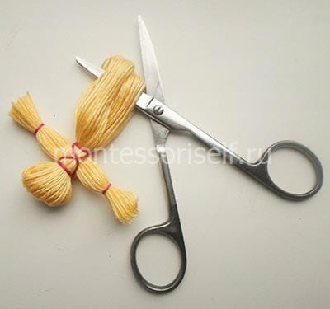

Вот у вас получилась симпатичная куколка – соломенное чучело. Головку куколке нужно перевязать отдельной красной ниточкой для её прочности, а затем можно даже сделать ей небольшую шейку, если перекрутить красной ниткой вокруг кукольной головки несколько раз.

Мини-чучело Масленицы из ниток мулине готово!
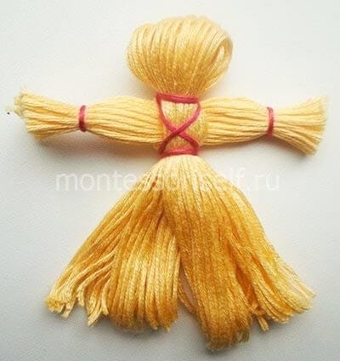

Инструкция «Как сделать чучело своими руками»

Сделать чучело на Масленицу своими руками совсем несложно, если придерживаться следующих указаний.
Для изготовления чучела на Масленицу своими руками, понадобится:
-два сухих деревянных бруска;
-молоток и гвозди;
-солома или картон, бумага, тканевые мешки;
-веревка (шпагат) или скотч;
-наряд для чучела (платье, сарафан или юбка с блузкой, платок или косынка).
Сначала нужно создать основу. Взять два сухих бруска: один — по высоте чучела (длину бруска выбираете по своему усмотрению), второй — более короткий, для рук. Бруски нужно сбить между собой гвоздем в виде креста, как это показано на рисунке, это будет каркасом. Сделанный каркас не должен быть слишком тяжелым, иначе чучело будет долго гореть.
Что бы придать объем фигуре Масленицы можно легко воспламеняющиеся материалы: солома, бумага или другие, которые нужно прикрепить к основанию веревкой или скотчем. Затем «нарядить» Масленицу в приготовленную одежду и приступить к изготовлению головы.
Чтобы сделать голову, нужно взять белый тканевый мешок, набить его бумагой, ватой или соломой, зашить и повязать сверху яркий платок. Концами платка привязать голову к основе.
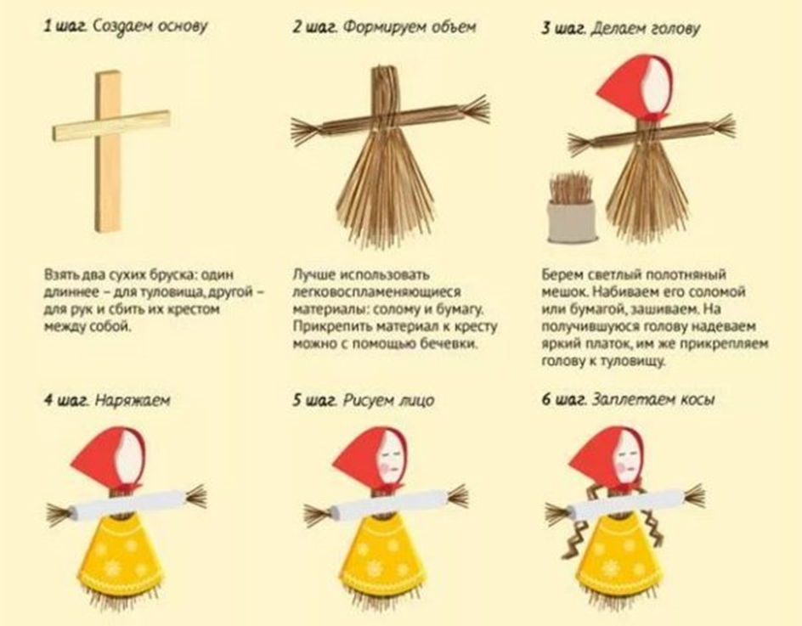

Адрес ссылки проверки на уникальность: https://text.ru/
Проверка уникальности
Уникальность: 75.30%

